

**Об утверждении Правил аттестации и переаттестации спасателей**

Приказ Министра внутренних дел Республики Казахстан от 11 июля 2018 года № 507. Зарегистрирован в Министерстве юстиции Республики Казахстан 26 июля 2018 года № 17233.

      В соответствии с подпунктом 70-15) пункта 1 статьи 12, пунктом 4 статьи 27 и пунктом 3 статьи 31 Закона Республики Казахстан от 11 апреля 2014 года "О гражданской защите", ПРИКАЗЫВАЮ:

      1. Утвердить прилагаемые Правила аттестации и переаттестации спасателей.

      2. Признать утратившим силу:

      1) подпункт 1) пункта 1 приказа Министра внутренних дел Республики Казахстан от 18 марта 2015 года № 246 "Об утверждении правил аттестации и переаттестации аварийно-спасательных служб, формирований и спасателей, а также негосударственных противопожарных служб" (зарегистрирован в Реестре государственной регистрации нормативных правовых актов № 10831 и опубликован 5 июня 2015 года в Информационно-правовой системе "Әділет");

      2) абзац второй пункта 1 приказа Министра внутренних дел Республики Казахстан от 29 ноября 2016 года № 1108 "О внесении изменений и дополнений в приказ Министра внутренних дел Республики Казахстан от 18 марта 2015 года № 246 "Об утверждении правил аттестации и переаттестации аварийно-спасательных служб, формирований и спасателей, а также негосударственных противопожарных служб" (зарегистрирован в Реестре государственной регистрации нормативных правовых актов № 14749 и опубликован в Эталонном контрольном банке нормативных правовых актов Республики Казахстан в электронном виде от 22 февраля 2017 года).

      3. Комитету по чрезвычайным ситуациям Министерства внутренних дел Республики Казахстан в установленном законодательством Республики Казахстан порядке обеспечить:

      1) государственную регистрацию настоящего приказа в Министерстве юстиции Республики Казахстан;

      2) в течение десяти календарных дней со дня государственной регистрации настоящего приказа направление его копии в бумажном и электронном виде на казахском и русском языках в Республиканское государственное предприятие на праве хозяйственного ведения Республиканский центр правовой информации" для официального опубликования и включения в Эталонный контрольный банк нормативных правовых актов Республики Казахстан;

      3) размещение настоящего приказа на интернет-ресурсе Министерства внутренних дел Республики Казахстан после его официального опубликования;

      4) в течение десяти рабочих дней после государственной регистрации настоящего приказа представление в Юридический департамент Министерства внутренних дел Республики Казахстан сведений об исполнении мероприятий, согласно подпунктам 1), 2) и 3) настоящего пункта.

      4. Контроль за исполнением настоящего приказа возложить на курирующего заместителя министра внутренних дел Республики Казахстан.

      5. Настоящий приказ вводится в действие по истечении десяти календарных дней после дня его первого официального опубликования.

|  |  |
| --- | --- |
| *Министр внутренних дел*  *Республики Казахстан*  *генерал-полковник полиции* | *К. Касымов* |

|  |  |
| --- | --- |
|  | Утверждены приказом Министра  внутренних дел Республики Казахстан от 11 июля 2018 года № 507 |

**Правила аттестации и переаттестации спасателей**

**Глава 1. Общие положения**

      Сноска. Заголовок главы 1 - в редакции приказа Министра по чрезвычайным ситуациям РК от 21.06.2021 № 297 (вводится в действие по истечении десяти календарных дней после дня его первого официального опубликования).

      1. Настоящие Правила аттестации и переаттестации спасателей (далее - Правила) разработаны в соответствии с подпунктом 70-15) пункта 1 статьи 12 Закона Республики Казахстан от 11 апреля 2014 года "О гражданской защите" (далее - Закон) и определяют порядок проведения аттестации и переаттестации спасателей на право ведения аварийно-спасательных работ.

      2. Аттестация и переаттестация спасателей, привлекаемых к ликвидации чрезвычайных ситуаций природного и техногенного характера, проводится с целью определения:

      1) степени готовности к выполнению ими аварийно-спасательных работ;

      2) соответствия профессиональной выучки, медицинской подготовки, физической, психологической и моральной готовности спасателей.

      3. Спасатели подлежат первичной, повторной, периодической и внеочередной аттестации:

      1) первичной аттестации подлежат граждане, решившие стать спасателями;

      2) повторная аттестация проводится после устранения всех недостатков, выявленных предыдущей аттестацией, для возобновления деятельности спасателей;

      3) периодическая аттестация спасателей проводится один раз в три года;

      4) внеочередная аттестация спасателей производится в случае изменения вида или видов выполняемых ими спасательных работ.

**Глава 2. Порядок проведения аттестации**

      Сноска. Заголовок главы 2 - в редакции приказа Министра по чрезвычайным ситуациям РК от 21.06.2021 № 297 (вводится в действие по истечении десяти календарных дней после дня его первого официального опубликования).

      4. Граждане Республики Казахстан приобретают статус спасателей по результатам аттестации на право ведения аварийно-спасательных работ.

      5. Аттестация граждан Республики Казахстан для получения статуса:

      1) спасателя проводится после прохождения ими:

      медицинского освидетельствования, подтвержденного медицинской справкой формы 075/у, утвержденной приказом исполняющего обязанности Министра здравоохранения Республики Казахстан от 30 октября 2020 года № ҚР ДСМ-175/2020 "Об утверждении форм учетной документации в области здравоохранения" (зарегистрирован в Реестре государственной регистрации нормативных правовых актов под № 21579) (далее – приказ № ҚР ДСМ-175/2020);

      подготовки по программам подготовки спасателей аварийно-спасательных служб и формирований, утвержденным приказом Министра внутренних дел Республики Казахстан от 16 марта 2015 года № 235 "Об утверждении программ подготовки спасателей аварийно-спасательных служб и формирований" (зарегистрирован в Реестре государственной регистрации нормативных правовых актов № 10772);

      2) спасателя профессиональных аварийно-спасательных служб в области промышленной безопасности проводится после прохождения ими:

      медицинского освидетельствования, подтвержденного медицинской справкой формы 075/у, утвержденной приказом № ҚР ДСМ-175/2020;

      подготовки по программам подготовки спасателей профессиональных аварийно-спасательных служб в области промышленной безопасности, утвержденным приказом Министра по чрезвычайным ситуациям Республики Казахстан от 22 июня 2021 года № 305 "Об утверждении типовых программ подготовки спасателей профессиональных аварийно-спасательных служб в области промышленной безопасности" (зарегистрирован в Реестре государственной регистрации нормативных правовых актов № 23275).

      Сноска. Пункт 5 - в редакции приказа и.о. Министра по чрезвычайным ситуациям РК от 11.05.2022 № 150 (вводится в действие по истечении десяти календарных дней после дня его первого официального опубликования).

      6. Для проведения аттестации спасателей в аварийно-спасательных службах и формированиях (далее - АСС) создаются постоянно действующие аттестационные комиссии.

      7. Составы аттестационных комиссий утверждаются приказами руководителя АСС и состоит из нечетного количества членов (не менее трех человек): председателя, заместителя председателя и членов.

      8. Аттестационная комиссия проверяет наличие и достоверность представленных документов и принимает нормативы по физической подготовке согласно приложению 1 к настоящим Правилам.

      9. Аттестация спасателей оформляется протоколом заседания аттестационной комиссии по форме, согласно приложению 2 к настоящим Правилам. Выписка из протокола заседания аттестационной комиссии подшивается в личное дело.

      10. Гражданам, прошедшим первичную аттестацию, выдается удостоверение спасателя по форме, согласно приложению 3 к настоящим Правилам, книжка спасателя по форме, согласно приложению 4 к настоящим Правилам и жетон спасателя по форме, согласно приложению 5 к настоящим Правилам.

      11. Периодическая, повторная и внеочередная аттестация спасателей проводится аналогично первичной.

      12. После каждой процедуры прохождения аттестации делается соответствующая запись в книжке спасателя.

      13. По итогам периодических аттестаций проводится присвоение следующей классности:

      1) "специалист спасатель 3 класса" присваивается спасателю, имеющему стаж работы спасателем не менее трех лет и выдержавшим пороговые результаты по физической подготовке не ниже оценки "хорошо";

      2) "специалист спасатель 2 класса" присваивается спасателю, имеющему стаж работы специалист спасателем 3 класса не менее трех лет и выдержавшим пороговые результаты по физической подготовке не ниже оценки "хорошо";

      3) "специалист спасатель 1 класса" присваивается спасателю, имеющему стаж работы специалист спасателем 2 класса не менее трех лет и выдержавшим пороговые результаты по физической подготовке не ниже оценки "хорошо";

      4) "спасатель международного класса" присваивается спасателю, имеющему стаж работы специалист спасателем 1 класса не менее трех лет, принимавшему участие в международных спасательных работах или учениях не менее трех раз за пределами Республики Казахстан за весь период службы, выдержавшим пороговые результаты по физической подготовке не ниже оценки "хорошо" и имеющему сертификат курсов английского языка с уровнем В1 (intermediate) и/или выше.

      Примечание:

      Международные спасательные работы – действия осуществляемые за пределами Республики Казахстан направленные на спасение людей, материальных и культурных ценностей, защиту природной среды в зоне ЧС, локализацию ЧС и подавление или доведение до минимально возможного уровня опасных воздействий, угрожающих жизни и здоровью людей;

      Международные спасательные учения – это подготовительные мероприятия, связанные с повышением уровня взаимодействия и готовности спасательных подразделений, а также совершенствование тактических навыков, которые используются в процессе проведения аварийно-спасательных и неотложных работ.

      Сноска. Пункт 13 - в редакции приказа Министра по чрезвычайным ситуациям РК от 08.09.2022 № 76 (вводится в действие по истечении десяти календарных дней после дня его первого официального опубликования).

      14. На основании протокола заседания аттестационной комиссии издается приказ руководителя АСС о присвоении или подтверждении классности спасателя.

      15. Граждане не прошедшие первичную аттестацию могут пройти повторную аттестацию в срок не позднее 1 месяца с момента проведения предыдущей аттестации. В случае отрицательных результатов повторной аттестации, с ним расторгается договор.

      16. Отрицательный результат аттестации считается, если отсутствуют документы предусмотренные пунктом 5 настоящих Правил и/или результаты сдачи нормативов по физической подготовке ниже оценки удовлетворительно.

      17. Спасатели не прошедшие периодическую и внеочередную аттестацию могут пройти повторную аттестацию в срок не позднее 1 месяца с момента проведения предыдущей аттестации.

      В случае отрицательных результатов повторной аттестации, спасатели утрачивают статус спасателя, изымается удостоверение спасателя, с ним расторгается договор и делается соответствующая запись в книжке спасателя.

      18. Граждане не прошедшие повторную аттестацию допускаются к первичной аттестации не раньше 6 месяцев с момента проведения предыдущей аттестации на общих основаниях согласно требованиям пункта 5 настоящих Правил.

|  |  |
| --- | --- |
|  | Приложение 1 к Правилам аттестации и переаттестации спасателей |

**Нормативы по физической подготовке**

      Сноска. Приложение 1 - в редакции приказа Министра по чрезвычайным ситуациям РК от 21.06.2021 № 297 (вводится в действие по истечении десяти календарных дней после дня его первого официального опубликования).

**для мужчин**

|  |  |  |  |  |  |  |  |  |
| --- | --- | --- | --- | --- | --- | --- | --- | --- |
| № | Наименование упражнения | Оценка | Медико-возрастные группы | | | | | |
| I | II | III | IV | V | VI |
| до 23 | 24-31 | 32-39 | 40-49 | 50-59 | 60 лет и старше |
| 1. | Подтягивание на перекладине (количество раз) | Отлично  Хорошо  удовлетворительно | 17  14  12 | 16  12  10 | 12  10  8 | 10  7  5 | 7  5  3 | 5  3  2 |
| 2. | Комплекс силовых упражнений на перекладине (количество повторений) | Отлично  Хорошо  удовлетворительно | 5  4  3 | 4  3  2 | 3  2  1 | - | - | - |
| 3. | Бег 100 метров (секунд) | Отлично  Хорошо  удовлетворительно | 13,0  13,5  14,0 | 13,5  14,0  14,3 | 13,8  14,3  14,6 | -  -  - | -  -  - | -  -  - |
| 4. | Бег 60 метров (секунд) | Отлично  Хорошо  удовлетворительно | -  -  - | -  -  - | -  -  - | 12,2  13,5  13,8 | -  -  - | -  -  - |
| 5. | Плавание 50 метров (секунд) | Отлично  Хорошо  удовлетворительно | 40,0  45,0  50,0 | 43,0  48,0  53,0 | 43,0  48,0  53,0 | 45,0  50,0  55,0 | 50,0  60,0  65,0 | 25,0  30,0  35,0  (25 метров) |
| 6. | Бег 1000 метров (минут секунд) | Отлично  Хорошо  удовлетворительно | 3,10  3,20  3,35 | 4,00  4,30  4,45 | 4,30  5,00  5,20 | 4,35  5,10  5,30 | 4,40  5,15  5,40 | 5,10  5,30  5,50 |

**для женщин**

|  |  |  |  |  |  |  |  |  |
| --- | --- | --- | --- | --- | --- | --- | --- | --- |
| № | Наименование упражнения | Оценка | Медико-возрастные группы | | | | | |
| I | II | III | IV | V | VI |
| до 23 | 24-31 | 32-39 | 40-49 | 50-59 | 60 лет и старше |
| 1. | Подъем туловища из положения лежа на спине (количество раз в минуту) | Отлично  Хорошо  удовлетворительно | 50  45  40 | 45  40  35 | 40  35  30 | 35  30  25 | 35  30  25 | 25  20  15 |
| 2. | Бег 100 метров (секунд) | Отлично  Хорошо  удовлетворительно | 15,5  16,0  16,5 | 16,0  16,5  16,8 | 16,3  16,8  17,1 | -  -  - | -  -  - | -  -  - |
| 3. | Бег 60 метров (секунд) | Отлично  Хорошо  удовлетворительно | -  -  - | -  -  - | -  -  - | 13,0  14,4  14,8 | -  -  - | -  -  - |
| 4. | Плавание 50 метров (минут секунд) | Отлично  Хорошо  удовлетворительно | 0,50  1,00  1,10 | 0,52  1,05  1,15 | 0,52  1,05  1,15 | 0,55  1,10  1,20 | 1,05  1,30  1,45 | 0,30  0,40  0,50  (25 метров) |
| 5. | Бег 1000 метров (минут секунд) | Отлично  Хорошо  удовлетворительно | 4,20  4,30  4,40 | 4,45  5,00  5,30 | 5,00  5,30  5,45 | 5,00  5,40  5,50 | 5,10  5,45  6,00 | 2,30  2,45  3,00  (500 метров) |

      Примечание:

      Комплексное силовое упражнение для мужчин состоит из подъема переворотом, выхода силой на перекладину, пресс (касание носком ноги перекладины).

      После выполнения каждого элемента – выход в исходное положение.

      Допускается сгибать ноги при касании ими перекладины:

      1) исходным положением считается зависание на обеих руках на перекладине;

      2) спуск на исходное положение осуществляется со стороны подъема на перекладину;

      3) в процессе выполнения комплексного силового упражнения участникам разрешается отдых на перекладине (не более 5 секунд).

|  |  |
| --- | --- |
|  | Приложение 2 к Правилам аттестации и переаттестации спасателей |
|  | Форма |

**Протокол №___ заседания аттестационной комиссии**

      ________________________________________________________________________________

                  (наименование органа управления)

от "___"________________ 20___ года

Присутствовали:

Председатель комиссии ___________________________________________________________

                                    (фамилия, инициалы)

Заместитель председателя _________________________________________________________

                                    (фамилия, инициалы)

члены комиссии _________________________________________________________________

                                    (фамилия, инициалы)

_______________________________________________________________________________

Аттестация и переаттестация ______________________________________________________

                              (фамилия и инициалы аттестуемых на данном заседании)

Аттестационные материалы _______________________________________________________

                                          (фамилия, инициалы)

рекомендуемого на классность _____________________________________________________

Оценка деятельности аттестуемого _________________________________________________

Рекомендации аттестационной комиссии ____________________________________________

________________________________________________________________________________

Причины отказа в аттестации и переаттестации _______________________________________

________________________________________________________________________________

________________________________________________________________________________

      (указываются причины отказа в аттестации, дата изъятия удостоверения спасателя)

С выводами и рекомендациями аттестационной комиссии ознакомлен

________________________________________________________________________________

                        (подпись аттестуемого)

Председатель комиссии ___________________________________________________________

                        (подпись)             фамилия, инициалы

Член комиссии __________________________________________________________________

                        (подпись)             фамилия, инициалы

Секретарь комиссии _____________________________________________________________

                        (подпись)             фамилия, инициалы

|  |  |
| --- | --- |
|  | Приложение 3 к Правилам аттестации и  переаттестации спасателей |
|  | Форма |

**Удостоверение спасателя**

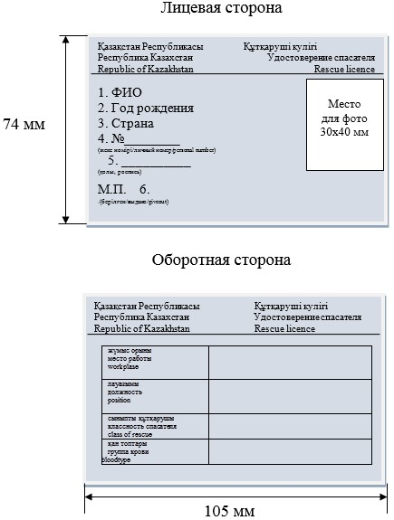

|  |  |
| --- | --- |
|  | Приложение 5 к Правилам аттестации и  переаттестации спасателей |
|  | Форма |

**Книжка спасателя**

**Рисунок № 1 Обложка книжки спасателя**

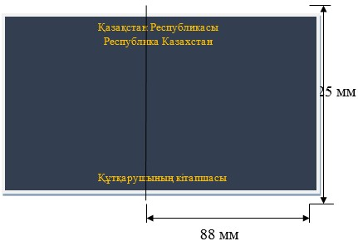

**Рисунок № 2 Передний форзац книжки спасателя**



**Рисунок № 3 Страница 1 книжки спасателя**

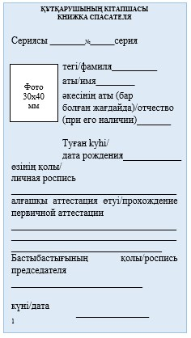

**Рисунок № 4 Страница 2 книжки спасателя**

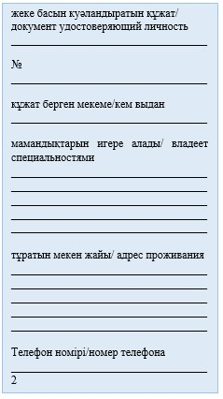

**Рисунок № 5 Страница 3-15 книжки спасателя**

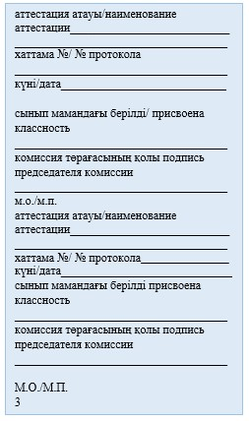

**Рисунок № 6 Страница 16 книжки спасателя**

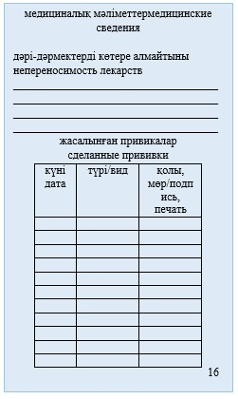

**Рисунок № 7 Страница 17 книжки спасателя**

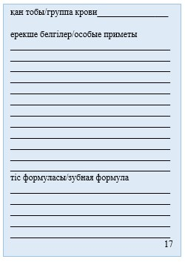

**Рисунок № 8 Страница 18-23 книжки спасателя**



**Рисунок № 9 Страница 24-26 книжки спасателя**



**Рисунок № 10 Задний форзац книжки спасателя**

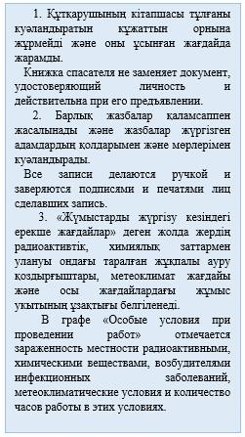

|  |  |
| --- | --- |
|  | Приложение 6 к Правилам аттестации и переаттестации спасателей |
|  | Форма |

      Жетон спасателя

      Сноска. Приложение 6 - в редакции приказа Министра по чрезвычайным ситуациям РК от 21.06.2021 № 297 (вводится в действие по истечении десяти календарных дней после дня его первого официального опубликования).

      Жетон спасателя выполнен из нержавеющей стали, форму прямоугольной полосы с закругленными боковыми сторонами и размерами: длина по осевой линии – 50 миллиметров, ширина – 25 миллиметров, толщина – 1,5 миллиметров. По осевой линии у боковых сторон имеются два отверстия диаметром 3 миллиметров для ношения жетона на металлической цепочке с карабином на теле, на груди или на руке в виде браслета. Длина цепочки – 700 миллиметров, материал цепочки и карабина – нержавеющая сталь.

      На лицевой стороне жетона выгравирована надпись:

      1 строка – "Қазақстан";

      2 строка – "Құтқарушы";

      3 строка фамилия спасателя;

      4 строка – имя и отчество (при его наличии) спасателя;

      5 строка группа крови спасателя;

      6 строка регистрационный номер спасателя;

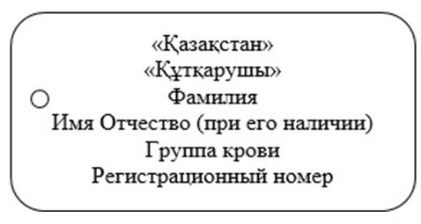

© 2012. РГП на ПХВ «Институт законодательства и правовой информации Республики Казахстан» Министерства юстиции Республики Казахстан